Các bạn nhỏ lớp MGL A1 với tiết học làm quen chữ cái h,k
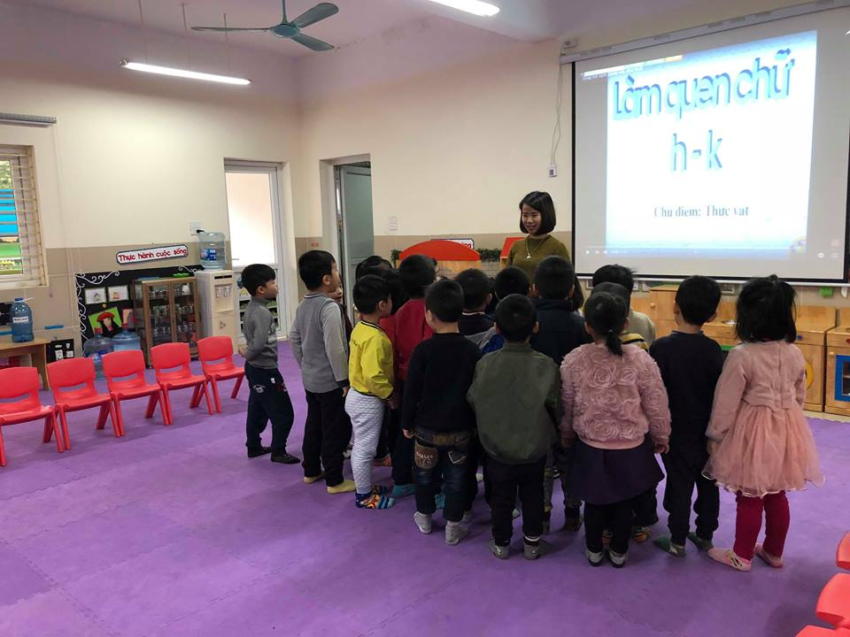
Các bạn xúm xít bên cô nghe cô trò chuyện.
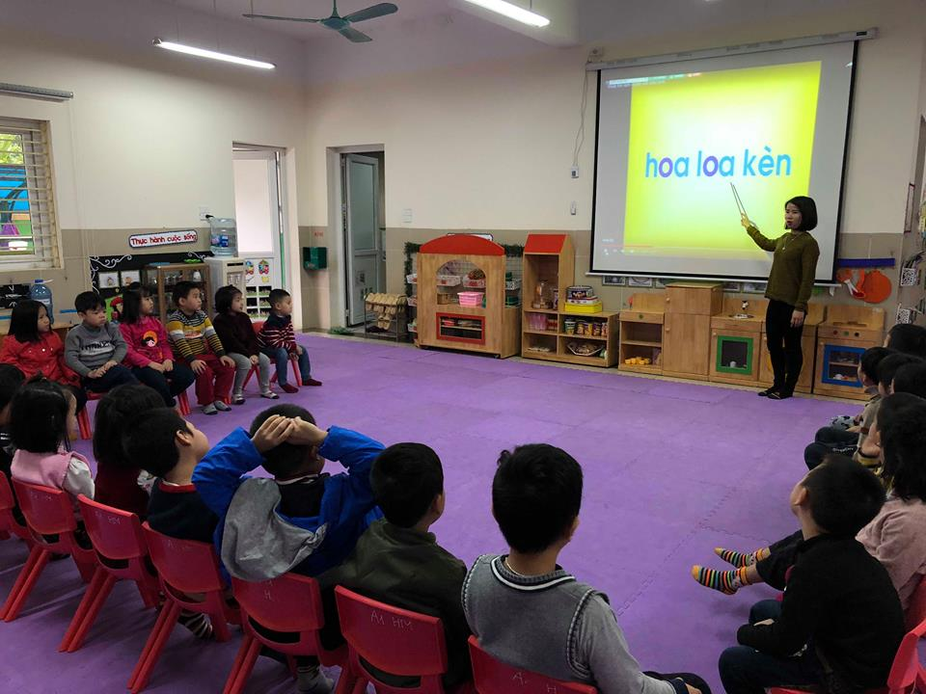
Cô giới thiệu cho các bạn từ “ Hoa loa kèn” 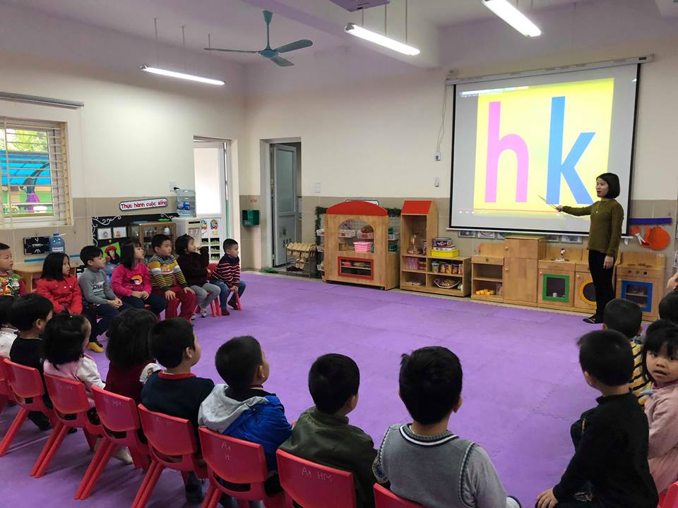
Cô giới thiệu chữ h,k.
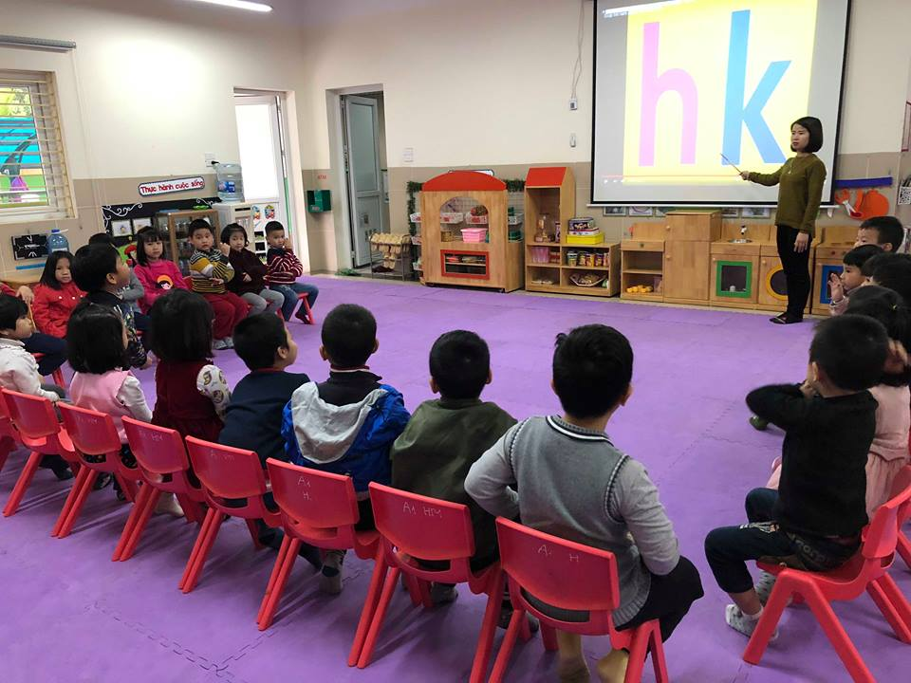
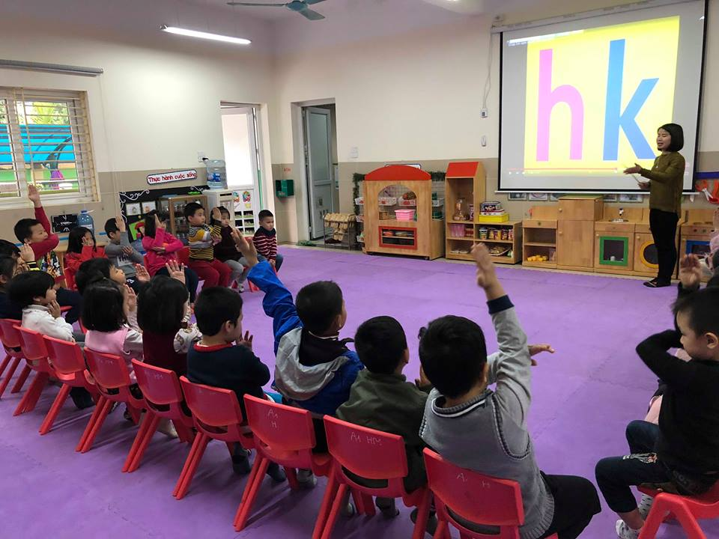
Các bạn nhỏ rất hào hứng làm quen với những bạn chữ cái mới.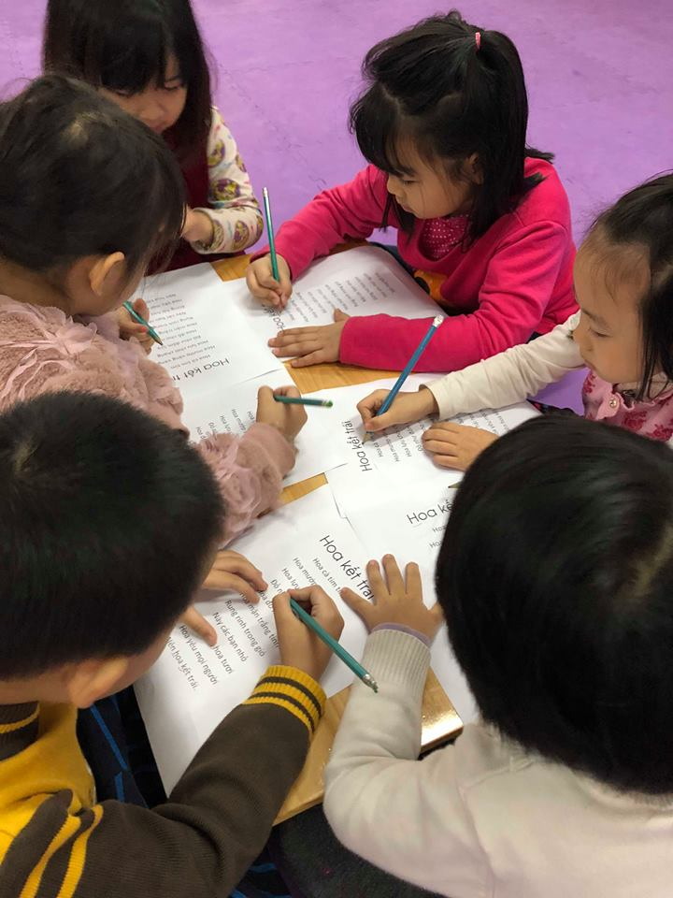
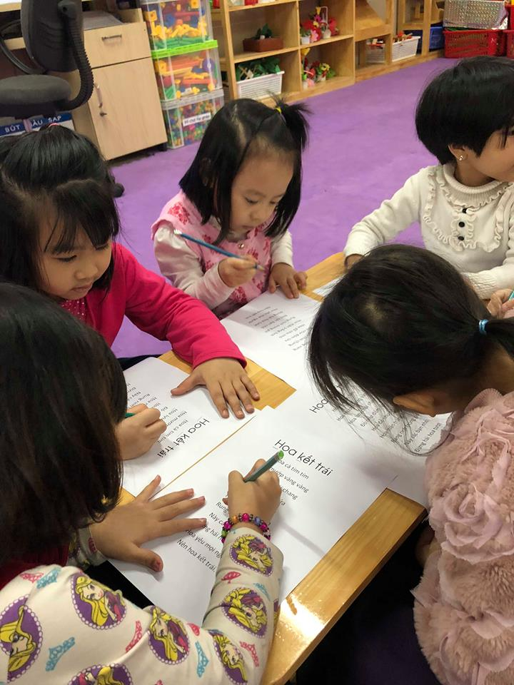
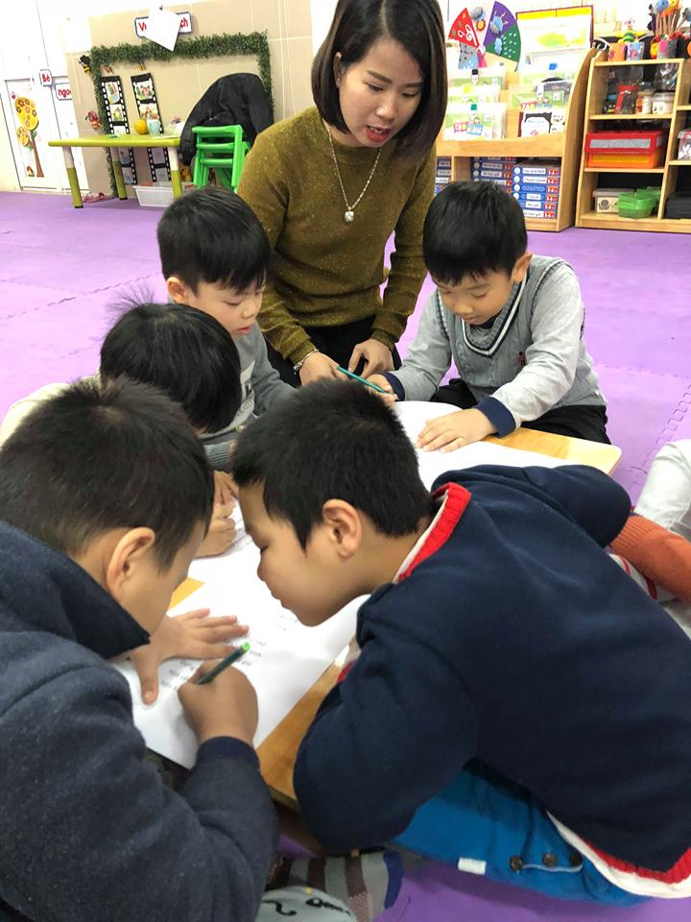
Kết thúc buổi học các bạn tham gia trò chơi rất hăng say và hứng thú.

